1. คลิกขวาตรงไดร์ที่ Map มา 🡪 แล้วเลือก Disconnect แล้วรีสตาร์จเครื่อง
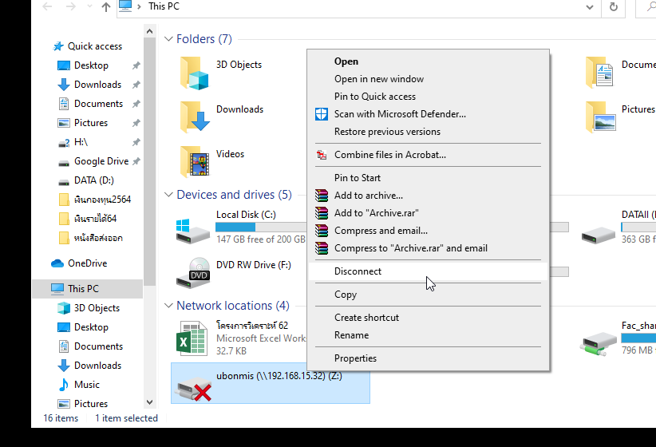

2. ทำการ Map ไดร์ใหม่ โดยไปที่ช่อง Search แล้วพิมพ์ \\192.168.15.32 กด Enter
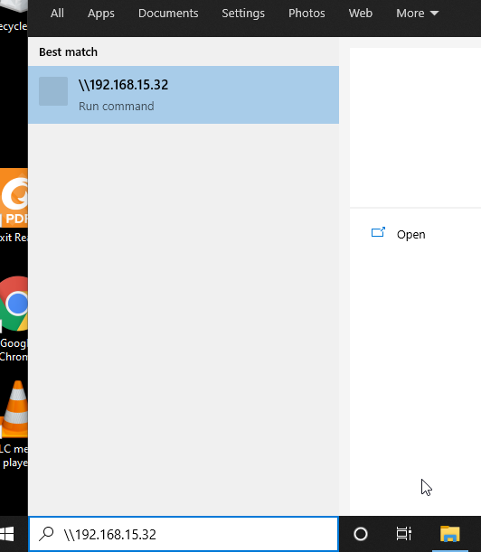

3. คลิกขวา เลือก Map network drive
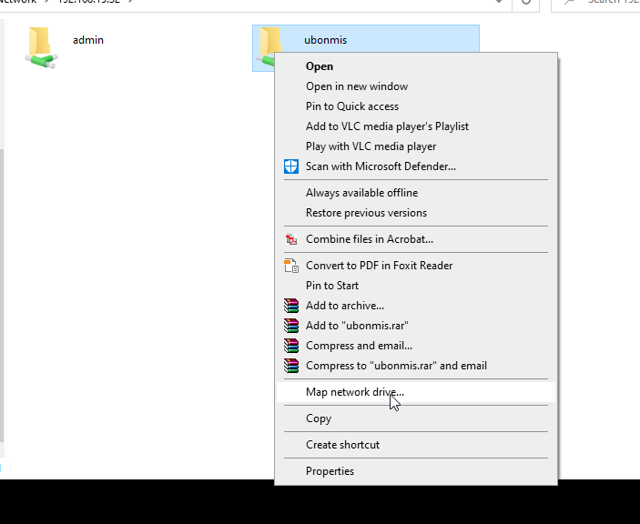

4. กดปุ่ม Finish
